# Kurumsal Tarihçe

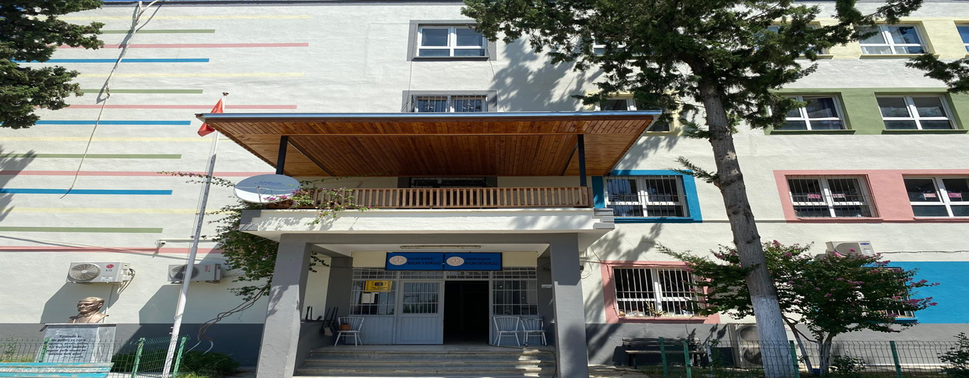

Bucak İlk-Ortaokulu Adana ili Kozan ilçesi Bucak köyü adresinde İl özel idaresi tarafından yaptırılmış olup okulumuz ilk olarak 1927 yılında geçici binada eğitim öğretime açılmıştır. 1937 yılında ilk binası yapılmıştır. İkinci ek binası 1954’de, 3. Ek binası ise 1978 yılında yapılmış olup okulumuz köyümüzün adını almıştır. Okulumuzda halen eğitim öğretim görülen yeni binamız 1991 yılında 3 katlı olarak hizmete girmiş, 1999 yılında ise 4. katı yapılıp eğitim öğretime açılmıştır.

13 derslik, 1 Ana sınıfı ile Eğitim Öğretime devam etmektedir. Şu anda 12 derslik,1 Kütüphane 1 Robotik Kodlama Sınıfı, 1 Fen Laboratuvarı , 1 çok amaçlı salon, 3 yönetici odası, 2 öğrenci soyunma odası, 1 depo bulunmaktadır.

Okulumuzda 1 Müdür,2 Müdür Yardımcısı, 2 Matematik, 1 Türkçe,1 Sosyal Bilgiler 1 Beden Eğitimi, 1 Fen Bilimleri , 1 İngilizce, 1 Din Kültürü ve Ahlak Bilgisi Öğretmenimiz ,1 Geçici İşçi ,1 İŞKUR görevlisi bulunmaktadır.

Okulumuz bahçesi 6184 m2 olup; bir futbol sahası, 1 basketbol sahası bulunmaktadır. Bahçemiz ağaçlandırılmış ağaçların etrafı çevrilmiş, bahçenin toprak zeminleri asfaltlanmış, bahçe ihata duvarı yükseltilmiştir.